Лекция 11. Основы моделирования электронных схем

- Основные сведения из теории моделирования электронных схем
- Среда Multisim и обзор компонентов
- Среда Multisim и виртуальные приборы
- Общие правила моделирования

В настоящее время разработка электронных схем немыслима без использования средств вычислительной техники и специализирован- ных программ моделирования.
Это позволяет разработчикам в короткие сроки провести расчет и проверку схемотехнических решений, сделать конструктивные и технологические разработки.
Важно правильно понимать особенности использования компью- терных технологий в процессе разработки электронных средств. Этому посвящен целый ряд предметов в ходе подготовки специалистов в университете. В ходе учебной практики студенты получают первое знакомство с простой программой анализа электронных схем и учатся самостоятельно использовать ее при выполнении контрольных заданий учебной практики.
Данная лекция поможет освоить процесс изучения основных режимов моделирования электронных схем на примере использования пакета САПР начального уровня Multisim. Эта про- грамма имеет интуитивно понятный интерфейс, графический редактор для сборки электронных схем и виртуальные приборы для просмотра результатов моделирования. Это позволяет сформировать комфортную среду для выполнения практических заданий и упрощает студентам в дальнейшем переход к профессиональным средствам проектирова- ния сложных электронных схем и комплексов.
Студенты могут выполнять задания по учебной практике как в дисплейном классе университета, так и самостоятельно, благодаря наличию демонстрационной версии пакета САПР Multisim. Также, без изменения учебных материалов данного пособия студенты могут ис- пользовать пакет ElectronicWorkbench для самостоятельной работы.
Существует бесплатная WEB-платформа MultisimLive, для интерак- тивной разработки в режиме онлайн без установки пакета.
В ходе учебной практики студенты знакомятся с основными ре- жимами анализа аналоговых и цифровых схем, что поможет им в сле- дующем семестре более успешно изучать предметы по основам элек- троники и схемотехники.

ОСНОВНЫЕ СВЕДЕНИЯ ИЗ ТЕОРИИ МОДЕЛИРОВАНИЯ ЭЛЕКТРОННЫХ СХЕМ

Теория моделирования электронных схем основана на понятии математической модели схемы, которая в виде системы уравнений (1) объединяет входные параметры схемы Х, внешние параметры среды Q и выходные параметры Y:
Y = f(X, Q). (1)
От точности соответствия уравнения (1) и реальной схемы зависит качество процесса моделирования. В зависимости от режима моделиро- вания уравнение (1) имеет разную форму, но в общем случае решается приближенными численными методами математики. Таким образом, весь процесс компьютерного моделирования электронных схем тесно связан с весьма сложными разделами математического анализа.
Рассмотрим основные процедуры из теории и практики моделиро- вания электронных схем.

Анализ по постоянному току

Этот режим предназначен для расчета токов в ветвях схемы, на- пряжений в узлах и ветвях схемы при входных воздействиях постоян- ного тока и напряжения.
В данном режиме моделируемую схему можно представить как блок, с подключенными приборами – амперметрами и вольтметрами постоян- ного тока. Так обычно проводится эксперимент с реальной схемой.
С математической стороны в режиме анализа по постоянному току уравнение (1) будет иметь вид системы нелинейных алгебраиче-

ских уравнений (2), решение которой даст неизвестные токи и напря- жения:
F(X) = 0. (2)
В уравнении (2) вектор Х – это неизвестные токи и напряжения. Функциональная зависимость F отражает номиналы компонентов схе- мы и способ их соединения. Решение уравнения (2) ведется итерацион- ным методом до достижения заданной точности. Результаты решения, как правило, выводятся в виде таблиц.

Анализ во временнóй области

Этот режим предназначен для расчета токов в ветвях схемы, на- пряжений в узлах и ветвях схемы при входных источниках тока и напряжения зависящих от времени, например, это может быть ис- точник синусоидального напряжения. Другое название этого режима – анализ переходных процессов.
В реальном эксперименте этот режим моделирования эквивален- тен подключению к схеме многоканального осциллографа, который отражает сигналы в различных узлах.
С математической стороны в режиме анализа переходных процес- сов уравнение (1) будет иметь вид системы нелинейных дифференци- альных уравнений (3), решение которой даст неизвестные токи и на- пряжения в зависимости от времени:
F(X’, Х, t) = 0. (3)
В уравнении (3) вектор Х’ – это неизвестные токи и напряжения, за- висящие от времени t, а Х – это неизвестные токи и напряжения, не зави- сящие от времени. Решение уравнения (3) ведется приближенным (чис- ленным) методом от 0 с до требуемого конечного времени с некоторым шагом. Результат решения, как правило, выводится в виде графиков.

Анализ по переменному току

Этот режим предназначен для расчета частотных характеристик схемы, как минимум это АЧХ – амплитудно-частотная характеристика и ФЧХ – фазо-частотная характеристика.

В реальном эксперименте этот режим моделирования эквивален- тен подключению ко входу схемы генератора переменного напряжения и к выходу вольтметра переменного напряжения. Генератор на вход исследуемой схемы подает комплексный сигнал переменного напря- жения Ů₁ в заданной полосе частот с определенным шагом, а вольтметр измеряет на выходе схемы комплекс напряжения Ů₂. Для каждой точки в заданной сетке частот необходимо рассчитать комплексный коэффициент передачи K(jω) по формуле (4):
(4)

где – модуль комплексного коэффициента передачи по напряжению в зависимости от частоты, определяет АЧХ схемы;
– аргумент комплексного коэффициента передачи по напряже- нию в зависимости от частоты, определяет ФЧХ схемы.
Параметр – в общем случае безразмерная величина, или указывается в разах. Чаще всего в электронике используют лога- рифмический масштаб для оценки АЧХ, и тогда модуль комплекс- ного коэффициента передачи по напряжению выражают в децибе- лах (дБ):
(5) Параметр указывается в градусах или радианах.
С математической стороны в режиме анализа по переменному уравнение (1) будет иметь вид системы линейных алгебраических уравнений с комплексными числами, решение которой нужно полу- чить для каждого значения частоты ω. Затем рассчитать комплексный коэффициент передачи, его модуль и фазу. На основании этих данных построить графики АЧХ и ФЧХ.
Представленный выше упрощенный обзор основных математиче- ских аспектов при анализе электронных схем показывает, насколько востребованы специальные программы для анализа радиотехнических устройств. Они позволяют значительно сократить время при разработ- ке и избавить человека от большинства рутинных операций и ошибок. Поэтому рассмотрим в следующих главах специализированную про- грамму начального уровня Multisim.

СРЕДА MULTISIM И ОБЗОР КОМПОНЕНТОВ

Пакет NI Multisim 14.0 позволяет объединить процессы разработ- ки электронных устройств и тестирования на основе технологии вир- туальных приборов для учебных и производственных целей. Подраз- деление ElectronicsWorkbenchGroup компании NationalInstruments анонсировало выпуск Multisim 14.0 и Ultiboard 14.0, самых последних версий программного обеспечения для интерактивного SPICE- моделирования и анализа электрических цепей, используемых в схе- мотехнике, проектировании печатных плат и комплексном тестирова- нии. Эта платформа связывает процессы тестирования и проектирова- ния, предоставляя разработчику электронного оборудования гибкие возможности технологии виртуальных приборов.
При помощи этой платформы студенты могут с легкостью перейти от теории к практике, создавая опытные образцы и углубляя свои знания в основах проектирования схем. База данных компонентов включает более 1200 SPICE-моделей элементов от ведущих производителей.
Для облегчения процесса разработки компания NationalInstruments дает возможность всем разработчикам электрических схем и печатных плат, профессорам и студентам объединиться в онлайн-сообщество NI CircuitDesignCommunity. На этом ресурсе вы можете обмениваться своими эскизами, прототипами, шаблонами и обсуждать всевозмож- ные нюансы разработки с коллегами по всему миру. Используя воз- можности NI CircuitDesignCommunity, вы можете получить доступ к ресурсам, которые позволят значительным образом упростить про- цесс создания и реализации ваших проектов.
Multisim – это редактор схем, приложение для их моделирования (симуляции) и подготовки к следующему этапу, такому как разводка платы, входящее в систему разработки электрических схем EDA (ElectronicsDesignAutomation), которые помогут в выполнении основ- ных шагов в последовательной разработке схемы.

Основные компоненты рабочего окна Multisim (рис. 1):

Меню. Здесь можно найти команды для всех функций.
Стандартная инструментальная панель содержит кнопки для наиболее употребительных функций редактирования.
Панель симуляции имеет кнопки для старта, остановки и других функций симуляции.
Панель инструментов имеет кнопки для каждого инструмента моделирования.
Инструментальная панель компонентов имеет кнопки, которые позволят выбрать компоненты из базы данных Multisim для размеще- ния в схеме.
Окно схемы (или рабочего пространства) – место, где идет разра- ботка схемы.
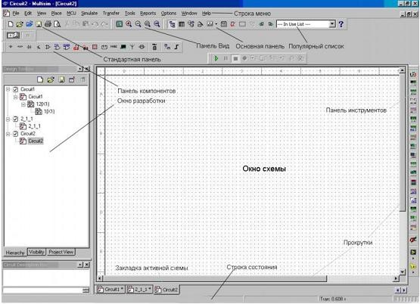

Рис. 1. Главное окно Multism

Панель разработки позволяет перемещаться по разным типам файлов проекта (схема, разводка платы, сообщения), видеть иерархию схемы и показывать или скрывать разные слои.
Начинается работа с редактором схем с выбора элементов из базы данных. В Multisim есть базы данных трех уровней (рис. 2):
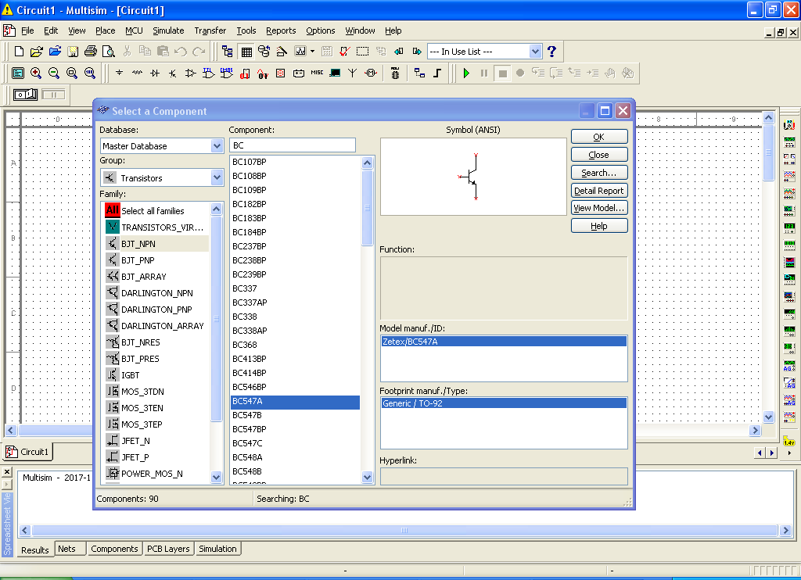

Рис. 2. Работа с базой данных

- Из Главной базы данных (Master Database) можно только считывать информацию, в ней находятся все компоненты.
- Пользовательская база данных (User Database) соответствует текущему пользователю компьютера. Она предназначена для хране- ния компонентов, которые нежелательно предоставлять в общий доступ.
- Корпоративная база данных (Corporate Database) предназначена для тех компонентов, которые должны быть доступны другим пользователям по сети.

Средства управления базами данных позволяют перемещать компоненты, объединять две базы в одну и редактировать их. Все базы данных разделяются на группы, а они, в свою очередь, на семейства. Когда пользователь выбирает компонент и помещает его в схему, создается новая копия. Все изменения с ней никак не затрагивают информацию, хранящуюся в базе данных.
База данных Master Database разделена на группы:
- Sources. Cодержит все источники напряжения и тока, заземления.
Например, power sources (источники постоянного, переменного напряжения, заземление, беспроводные соединения – VCC, VDD, VSS, VEE), signal voltage sources (источник напряжения прямоугольных импульсов, источник напряжения синусоидального сигнала и т.д.), signal current sourses (постоянные, переменные источники тока, источники прямоугольных импульсов).
- Basic. Содержит основные элементы схемотехники: резисторы, индуктивные элементы, емкостные элементы, ключи, трансформа- торы, реле, коннекторы и т.д.
- Diodes. Содержит различные виды диодов: фотодиоды, диоды Шоттки, светодиоды и т.д.
- Transistors. Содержит различные виды транзисторов: pnp-, npn- биполярные транзисторы, полевые транзисторы, МОП-транзисторы, КМОП-транзисторы и т.д.
- Analog. Содержит все виды усилителей: операционные, дифференциальные, инвертирующие и т.д.
- TTL. Содержит элементы транзисторно-транзисторной логики.
- CMOS. Содержит элементы КМОП-логики.
- MCU Module – модуль для микроконтроллеров.
- Advanced_Peripherals. Содержит подключаемые внешние устрой-ства (дисплеи, терминалы, клавишные поля).
- Misc Digital. Содержит различные цифровые устройства.
- Mixed. Содержит комбинированные (аналого-цифровые) компоненты.
- Indicators. Содержит измерительные приборы (вольтметры, ам-перметры), лампы и т.д.

СРЕДА MULTISIM И ВИРТУАЛЬНЫЕ ПРИБОРЫ

Все приборы расположены на панели инструментов. Рассмотрим основные виртуальные приборы, которые используются в данном практикуме.

Мультиметр

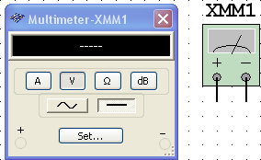
Мультиметр (Multimeter) пред- назначен для измерения переменно- го или постоянного тока или напря- жения, сопротивления или зату- хания между двумя узлами схемы. Диапазон измерений мультиметра подбирается автоматически. Его
внутреннее сопротивление и ток близки к идеальным значениям, но их можно изменить.

Генератор сигналов

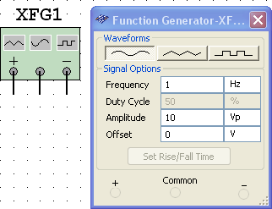
Генератор сигналов (Function generator) – это источник напряжения, который может генерировать сину- соидальные, пилообразные и прямо- угольные импульсы. Можно изменить форму сигнала, его частоту, амплиту- ду, коэффициент заполнения и по-
стоянный сдвиг. Диапазон генератора достаточен, чтобы вос- произвести сигналы с частотами от нескольких герц до десятков мегагерц.

Осциллограф

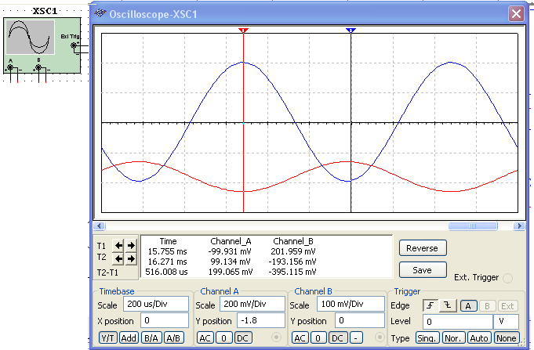
В Multisim есть несколько модифика- ций осциллографов, которыми можно уп- равлять как настоящи- ми. Они позволяют ус- танавливать параметры временной развертки и напряжения, выби- рать тип и уровень за-
пуска измерений. Данные осциллографов можно посмотреть после моделирования с помощью самописца (Grapher) из меню Вид/Плоттер (View/Grapher).
В Multisim есть следующие осциллографы:
- 2-х канальный;
- 4-х канальный;
- осциллограф смешанных сигналов Agilent 54622D;
- 4-х канальный цифровой осциллограф с записью Tektronix TDS 2024.
В работах достаточно использовать двухканальный осциллограф, имеющий основные органы управления:
- Timebase – определяет развертку наблюдаемых сигналов по времени.
- ChannelA, ChannalB – определяют размер наблюдаемых сигна- лов по вертикали.
- Reverse – изменяет цвет фона с черного на белый.
- Курсоры 1 и 2 позволяют считывать точные данные с графиков.

Построитель частотных характеристик (Боде Плоттер)

Построитель частотных характеристик (Боде Плоттер) отобра- жает АЧХ и ФЧХ схемы, требует специального подключения

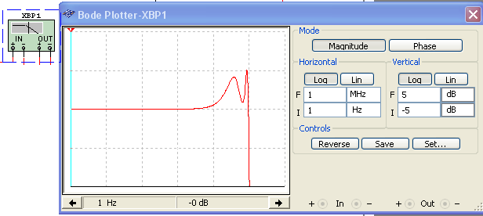
входного и вы- ходного сигналов. Для построения АЧХ использует- ся кнопка Magni- tude, а для ФЧХ – Phase. Также нуж-
но выбрать начальное F и конечное I значение диапазона частот, ам- плитуды и фазы.

ОБЩИЕ ПРАВИЛА МОДЕЛИРОВАНИЯ

При моделировании схем необходимо соблюдать следующие об- щие правила:
- Любая схема должна обязательно содержать хотя бы один сим- вол заземления.
- Любые два конца проводника либо контакта устройства, встре- чающихся в точке, всегда считаются соединенными. При соединении трех концов (Т-соединение) необходимо использовать символ соеди- нения (узел). Те же правила применяются при соединении четырех и более контактов.
- В схемах должны присутствовать источники сигнала (тока или напряжения), обеспечивающие входной сигнал, и не менее одной кон- трольной точки (за исключением анализа схем постоянного тока).
Особенности топологии схем:
- В схеме не должны присутствовать контуры из катушек индук- тивности и источников напряжения.
- Источники тока не должны соединяться последовательно.
- Не должно присутствовать короткозамкнутых катушек.
- Источник напряжения должен соединяться с катушкой индук- тивности и трансформатором через последовательно включенный

резистор. К конденсатору, подключенному к источнику тока, обяза- тельно должен быть параллельно присоединен резистор.

Работа с WEB платформой

Для моделирования радиоэлектронных схем онлайн в среде MultisimLive нужно зарегистрироваться (бесплатно) на сайте www.multisim.com (рис. 3).


Рис. 3. Основное окно MultisimLive

Это обеспечит доступ к WEB сервису программы Multisim на ос- нове работы с удаленным компьютером.
В бесплатной версии WEB сервиса есть ограничения на количест- во элементов в схеме (не более 25), видов анализа (не более 4) и биб- лиотек элементов (только Basic). Однако на этапе изучения основ электроники это не существенно. Сам процесс работы очень прост
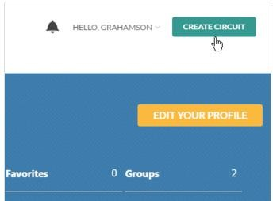
и состоит из следующих этапов:

  - Создание схемы, например, RC фильтра нижних частот.

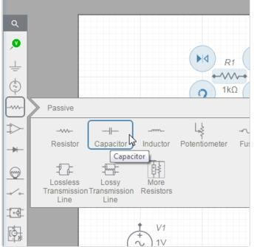
  - Размещение на схеме ее элементов: ре- зистора, конденсатора и источника пере- менного напряжения.

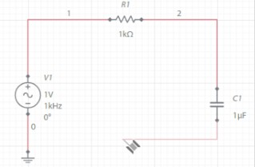
  - Добавление символа «земля» и соединение компонентов проводом.

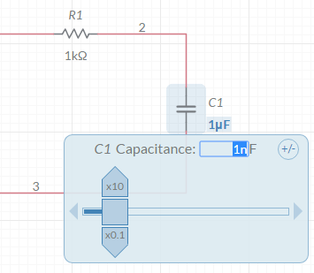
  - Установка требуемых числовых значе- ний компонентов. Например, выбрав кон- денсатор С1, изменяем его номинал с 1 мкФ на 1 нФ.

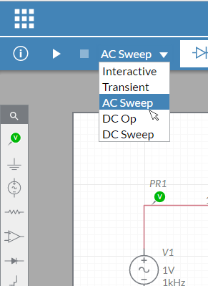
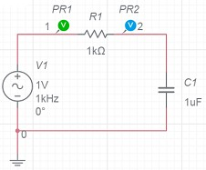
  - Запуск анализа по пе- ременному току ACSweep. Для этого предварительно ставим пробники PR1, PR2 на вход и выход схемы.

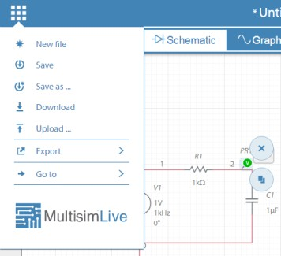
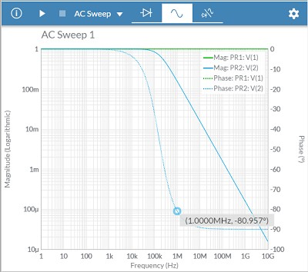
  - Просматриваем результаты моделиро- вания, используем курсор для считывания данных в требуемых точках графика. Оцениваем работу схемы.


  - Сохраняем результат проекта.

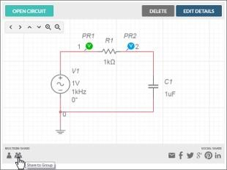
Для совместной работы над проек- том необходимо создать группу, до- бавить в нее участников, схему про- екта и разрешить совместную работу (Sharebutton – кнопка внизу).

Список использованной литературы

- Игумнов, Д.В. Основы полупроводниковой электроники [Текст]: учеб. пособие / Д.В Игумнов, Г.П. Костюнина. – М: Горячая линия-Телеком, 2005. – 392 с.
- Титце, У. Полупроводниковая схемотехника [Текст] / У. Титце, К. Шенк; пер. с нем. –12-е изд.– М.: ДМК Пресс, 2007. Том 1. – 942 с.
- Хернитер, М.Е. Multisim 7: Современная система компьютер- ного моделирования и анализа схем электронных устройств [Текст] / М.Е. Хернитер; пер. с англ. Осипова А.И. – М.: Издательский дом ДМК пресс, 2006. – 488 с.
- Антипенский, Р.В. Схемотехническое проектирование и моде- лирование радиоэлектронных устройств [Текст]: учеб. пособие / Р.В. Антипенский, А. Фадин. – М.: Техносфера, 2007. – 127 с.

